|  |
| --- |
| Пермский филиал федерального государственного автономного образовательного учреждения высшего образования  «Национальный исследовательский университет  «Высшая школа экономики»  *Факультет социально-экономических и компьютерных наук* |
|  |
| Ханжин Александр Евгеньевич  **ЛАБОРАТОРНАЯ РАБОТА №5**  студента образовательной программы «Разработка информационных систем для бизнеса» по направлению подготовки *09.03.04 Программная инженерия*   |  |  | | --- | --- | |  | Преподаватель кафедры ИТБ ________________  Марквирер В.Д. |   Пермь, 2023 |

**Оглавление**

Задача 1 3

1.1 Постановка задачи 3

1.2 Анализ 3

1.3 Программа (листинг) 6

1.4 Тестирование программы 7

# Задача 1

## Постановка задачи

В C# для хранения текстовой информации применяются объекты класса String. Этот класс является одним из встроенных в язык типов. В .Net ему соответствует класс System.String. Мы уже не раз использовали один из видов объектов этого класса - строковые константы или строковые литералы в предыдущих работах.

Программа должная решать множество проблем и выполнять следующие функции:

1. Ввести строку символов (с клавиатуры или из массива заранее сформированных тестовых строк). Строка состоит из слов, разделенных пробелами (пробелов может быть несколько) и знаками препинания (,;:). В строке может быть несколько предложений, в конце каждого предложения стоит один знак препинания (.!?).
2. Выполнить обработку строки в соответствии с вариантом, используя по возможности, методы класса String.
3. Результаты обработки вывести на печать.

## Анализ

Выполнение работы сводится к тому, что нужно проверить, вводит ли пользователь правильно строку (с учетом правил русского языка, наличие которых можно проверить без подключения дополнительных библиотек для проверки орфографии и пунктуации) и преобразовать перевернуть каждое слово, длина которого равна его номеру в предложении.

Анализ функций представлен

***Таблица 1.2.1 - Функции***

| **№** | **Описание функции** | **Входные данные** | **Классы входных данных** | **Выходные данные** |
| --- | --- | --- | --- | --- |
| 1.1 | Ввод строки | Строка предложений | Корректная строка | Корректная строка |
| Строка с неправильно введенными пробелами | Отформатированная строка с учетом правильной расстановки пробелов |
| Некорректная строка | Сообщение о ошибке |
| 1.2 | Ввод строки из файла | Строка предложений | Корректная строка | Корректная строка |
| Строка с неправильно введенными пробелами | Отформатированная строка с учетом правильной расстановки пробелов |
| Некорректная строка | Сообщение о ошибке |
| 1.3 | Преобразование строки | Строка предложений | Строка предложений | Отформатированная строка |

## Программа (листинг)

Полный листинг программы можно найти на вебсайте github по ссылке: github.com/Asklit/laboratories/tree/master/Lab6 в файле program.cs.

## Тестирование программы

Тестирование программы представлено на рисунках ниже. На рисунке 1.5.1 отображены критерии тестирования программы и на 1.5.2 тесты, на которых тестировались различные случаи поведения программы.

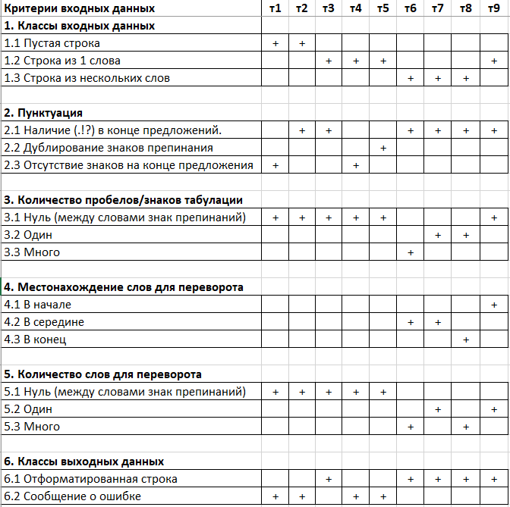

***Рис. 1.5.1. Критерии тестирования форматирования строки.***

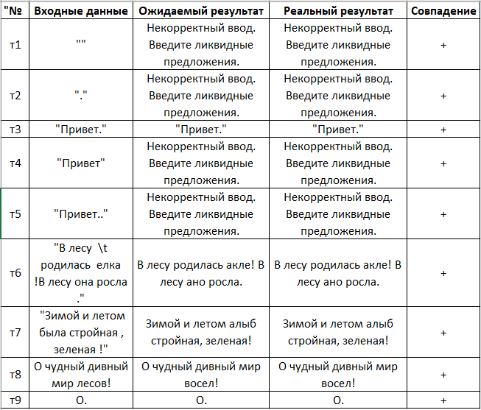

***Рис. 1.5.2. Тесты форматирования строки.***